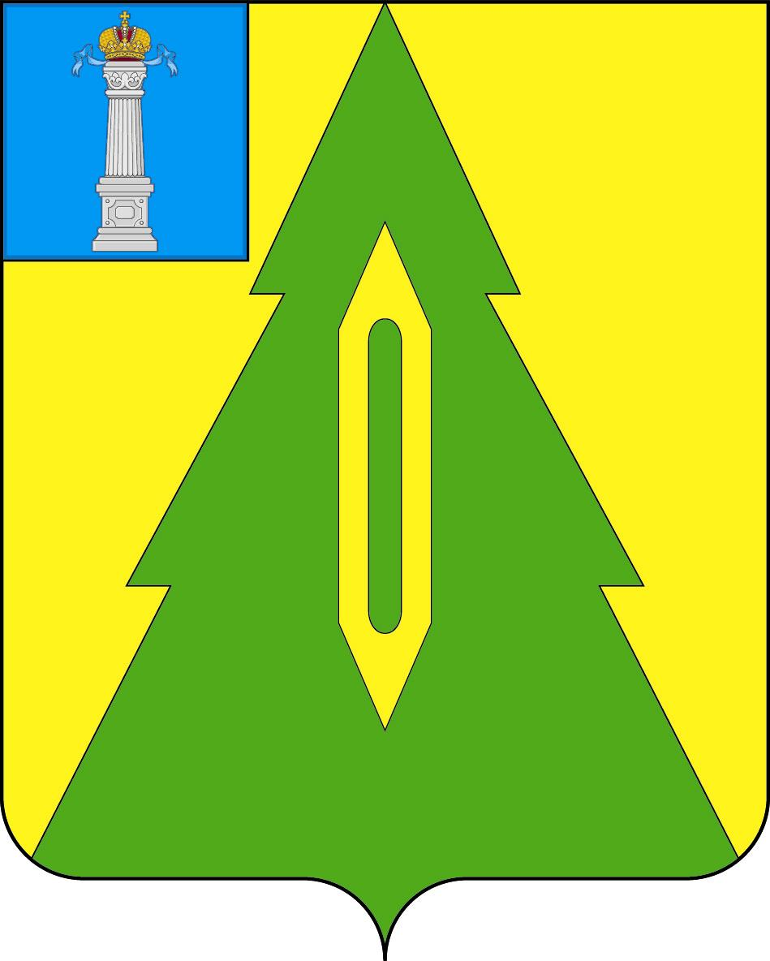

СОВЕТ ДЕПУТАТОВ МУНИЦИПАЛЬНОГО ОБРАЗОВАНИЯ «БАРЫШСКИЙ РАЙОН» УЛЬЯНОВСКОЙ ОБЛАСТИ

ПЯТОГО СОЗЫВА
РЕШЕНИЕ

г. Барыш
30.05.2016 № 30/224-5

О флаге муниципального образования
«Барышский район» Ульяновской области

В соответствии с законодательством, регулирующим правоотношения в сфере геральдики, и руководствуясь Уставом муниципального образования «Барышский район» Ульяновской области (далее – Барышский район), Совет депутатов муниципального образования «Барышский район» решил:
1. Установить флаг Барышского района, принятый Решением Совета депутатов муниципального образования «Барышский район» Ульяновской области от 25.04.2006 № 2/30 «Об официальной символике муниципального образования «Барышский район» Ульяновской области» в качестве официального символа Барышского района.
2. Утвердить Положение «О флаге муниципального образования «Барышский район» Ульяновской области» в новой редакции (прилагается).
3. Считать Решения Совета депутатов муниципального образования «Барышский район» Ульяновской области от 21.05.2014 г. № 27/111-7 «О внесении изменений в решение Совета депутатов муниципального образования «Барышский район» от 25.04.2006 № 2/30 «Об официальной символике муниципального образования «Барышский район» Ульяновской области» утратившим силу.
4. Направить Положение «О флаге муниципального образования «Барышский район» Ульяновской области» в новой редакции Главе Барышского района для подписания и обнародования в газете «Барышский район».
5. Представить настоящее решение, Положение «О флаге муниципального образования «Барышский район» Ульяновской области» в Геральдический Совет при Президенте Российской Федерации для уточнения документации по флагу Барышского района с сохранением за ним регистрационного номера 2349 в государственном регистре Российской Федерации.
6. Контроль за исполнением настоящего решения возложить на комиссию по социальной политике, местному самоуправлению и делам молодёжи (Алимов Н.Р.).

Глава муниципального образования
«Барышский район» В.А. Сызганцев

Приложение
к решению Совета депутатов
муниципального образования
«Барышский район» Ульяновской области
от «30» мая 2016 г. № 30/224-5

ПОЛОЖЕНИЕ
«О ФЛАГЕ МУНИЦИПАЛЬНОГО ОБРАЗОВАНИЯ
«БАРЫШСКИЙ РАЙОН» УЛЬЯНОВСКОЙ ОБЛАСТИ»

Настоящим положением устанавливается описание, обоснование и порядок использования флага муниципального образования «Барышский район» Ульяновской области.

- Общие положения

1.1. Флаг муниципального образования «Барышский район» Ульяновской области (далее – флаг Барышского района) является официальным символом Барышского района.
1.2. Флаг Барышского района отражает исторические, культурные, социально-экономические, национальные и иные местные традиции.
1.3. Положение о флаге Барышского района с приложением на бумажном и электронном носителях хранится в архиве Барышского района и доступно для ознакомления всем заинтересованным лицам.
1.4. Флаг Барышского района подлежит государственной регистрации в порядке, установленном федеральным законодательством и законодательством Ульяновской области.

- Описание и обоснование символики флага
Барышского района.

2.1. Описание флага Барышского района:
«Прямоугольное двухстороннее полотнище с отношением ширины к длине 2:3, воспроизводящее зелёным и жёлтым цветом композицию герба Барышского района».
2.2. Рисунок флага Барышского района приводится в приложении 1, являющемся неотъемлемой частью настоящего Положения.
2.3. Обоснование символики флага Барышского района.
Барышский район, расположенный в западной части Ульяновской области, был образован в 1928 году из бывших населённых пунктов, входивших ранее в Карсунский уезд Симбирской губернии.
В состав района вошли три населённых пункта: село Троицкое-Куроедово, рабочий поселок Гурьевской суконной фабрики и поселок Марьинской писчебумажной фабрики.
Символика флага Барышского района:
- ель – символ многочисленных лесов района, а также символизирует памятник истории и культуры Ульяновской области - писчебумажную фабрику Марьина: Здание производственного корпуса; Здание конторы; Дом жилой для рабочих фабрики XIX - XX вв. (бумагу делают из целлюлозы, продукта переработки древесины).
- ткацкий челнок – символизирует старейшую в Симбирской губернии Гурьевскую суконную фабрику (1825 г.) и многие другие суконные фабрики Барышского района.
Жёлтый цвет (золото) – символ высшей ценности, величия, богатства, урожая.
Зелёный цвет символизирует весну, здоровье, природу, молодость и надежду.
2.4. Авторская группа.
Идея герба: Козлов Федора Геннадиевич – заведующий отделом по общим направлениям ОАУ «Редакция газеты «Барышские вести» (Барыш).

3. Порядок воспроизведения и размещения флага
Барышского района

3.1. Воспроизведение флага Барышского района, независимо от его размеров и техники исполнения, должно точно соответствовать описанию, приведенному в пункте 2.1. настоящего Положения.
3.2. Порядок одновременного размещения Государственного флага Российской Федерации, флага Ульяновской области, флага Барышского района, иных флагов устанавливается в соответствии с федеральным законодательством, законодательством Ульяновской области, регулирующим правоотношения в сфере геральдического обеспечения.
3.3. При одновременном размещении Государственного флага Российской Федерации (или флага Ульяновской области) и флага Барышского района флаг Барышского района располагается справа (размещение флагов: 1-2).
3.4. При одновременном размещении Государственного флага Российской Федерации (1), флага Ульяновской области (2) и флага Барышского района (3), Государственный флаг Российской Федерации располагается в центре. Слева от Государственного флага Российской Федерации располагается флаг Ульяновской области, справа от Государственного флага Российской Федерации располагается флаг Барышского района (размещение флагов: 2-1-3).
3.5. При одновременном размещении четного числа флагов (например, 8-ми), Государственный флаг Российской Федерации (1) располагается левее центра. Справа от Государственного флага Российской Федерации располагается флаг Ульяновской области (2), слева от Государственного флага Российской Федерации располагается флаг Барышского района (3). Остальные флаги располагаются далее поочередно справа и слева в порядке ранжирования (размещение флагов: 7-5-3-1-2-4-6-8).
3.6. При одновременном размещении нечетного числа флагов (например, 9-ти), Государственный флаг Российской Федерации (1) располагается в центре. Слева от Государственного флага Российской Федерации располагается флаг Ульяновской области (2), справа от Государственного флага Российской Федерации располагается флаг Барышского района (3). Остальные флаги располагаются далее поочередно слева и справа в порядке ранжирования (расположение флагов: 8-6-4-2-1-3-5-7-9).
3.7. Расположение флагов, установленное в пунктах 3.3. – 3.6. указано «от зрителя».
3.8. При одновременном размещении Государственного флага Российской Федерации, флага Ульяновской области, флага Барышского района размер флага Барышского района не может превышать размеры других флагов.
3.9. При одновременном размещении Государственного флага Российской Федерации, флага Ульяновской области, флага Барышского района высота размещения флага Барышского района не может превышать высоту размещения других флагов.
3.10. При одновременном размещении Государственного флага Российской Федерации, флага Ульяновской области, флага Барышского района все флаги должны быть выполнены в единой технике.
3.11. В знак траура флаг Барышского района приспускается до половины высоты флагштока (мачты). При невозможности приспустить флаг, а также, если флаг установлен в помещении, к верхней части древка выше полотнища флага крепится черная сложенная пополам и прикрепленная за место сложения лента, общая длина которой равна длине полотнища флага, а ширина составляет не менее 1/10 от ширины полотнища флага.
3.12. При вертикальном вывешивании флага Барышского района, флаг должен быть обращен лицевой стороной к зрителям, а свободным краем вниз.
3.13. Порядок изготовления, хранения и уничтожения флага Барышского района, бланков и иных носителей изображения флага Барышского района устанавливается администрацией Барышского района.

4. Порядок использования флага Барышского района

4.1. Флаг Барышского района установлен (поднят, размещен, вывешен) постоянно:
1) на зданиях органов местного самоуправления Барышского района, муниципальных предприятий и учреждений, необходимых для осуществления полномочий по решению вопросов местного значения Барышского района;
2) в залах заседаний органов местного самоуправления Барышского района;
3) в кабинетах главы Барышского района, выборных должностных лиц местного самоуправления Барышского района; главы администрации Барышского района.
4.2. Флаг Барышского района устанавливается при проведении:
1) протокольных мероприятий;
2) торжественных мероприятий, церемоний с участием должностных лиц органов государственной власти области и государственных органов Ульяновской области, главы Барышского района, официальных представителей Барышского района;
3) иных официальных мероприятий.
4.3. Флаг Барышского района может устанавливаться:
1) в кабинетах заместителей главы администрации Барышского района; в кабинетах руководителей отраслевых, структурных подразделений администрации Барышского района; в кабинетах руководителей муниципальных предприятий, учреждений и организаций;
2) на транспортных средствах главы Барышского района, пассажирском транспорте и другом имуществе, предназначенном для транспортного обслуживания населения Барышского района;
3) на жилых домах, зданиях предприятий и учреждений в дни государственных праздников, торжественных мероприятий, проводимых органами местного самоуправления Барышского района, общественными объединениями, предприятиями, учреждениями и организациями независимо от организационно-правовой формы, а также во время семейных торжеств.
4.4. Изображение флага Барышского района может размещаться:
1) на форме спортивных команд и отдельных спортсменов, представляющих Барышский район.
2) на заставках местных телевизионных программ;
3) на официальных сайтах органов местного самоуправления Барышского района в информационно-коммуникационной сети «Интернет»;
4) на пассажирском транспорте и другом имуществе, предназначенном для транспортного обслуживания населения Барышского района.
5) на бланках удостоверений лиц, осуществляющих службу на должностях в органах местного самоуправления, муниципальных служащих, депутатов Совета депутатов Барышского района, членов иных органов местного самоуправления, служащих (работников) муниципальных предприятий, учреждений и организаций;
6) на бланках удостоверений к знакам различия, знакам отличия, установленных муниципальными правовыми актами;
7) на визитных карточках лиц, осуществляющих службу на должностях в органах местного самоуправления, муниципальных служащих, депутатов Совета депутатов Барышского района, членов иных органов местного самоуправления, служащих (работников) муниципальных предприятий, учреждений и организаций.
8) на официальных периодических печатных изданиях, учредителями которых являются органы местного самоуправления Барышского района, предприятия, учреждения и организации, находящиеся в муниципальной собственности Барышского района, муниципальные унитарные предприятия Барышского района;
9) на знаках различия, знаках отличия, установленных муниципальными правовыми актами;
10) на конвертах, открытках, приглашениях, календарях, а также на представительской продукции (значки, вымпелы, буклеты и иная продукция) органов местного самоуправления и муниципальных органов Барышского района;
4.5. Флаг Барышского района может быть использован в качестве основы для разработки наград и почетных званий Барышского района.
4.6. Размещение флага Барышского района или его изображения в случаях, не предусмотренных пунктами 4.1. – 4.5. настоящего Положения, является неофициальным использованием флага Барышского района.
4.7. Размещение флага Барышского района или его изображения в случаях, не предусмотренных пунктами 4.1. – 4.5. настоящего Положения, осуществляется по согласованию с администрацией Барышского района, в порядке, установленном муниципальными правовыми актами Барышского района.

5. Контроль и ответственность за нарушение настоящего Положения

5.1. Контроль соблюдения установленных настоящим Положением норм возлагается на управление делами администрации Барышского района.
5.2. За искажение флага (рисунка флага), установленного настоящим Положением, исполнитель допущенных искажений несет административную ответственность, в соответствии с действующим законодательством.
5.3. Нарушениями норм использования и (или) размещения флага Барышского района или его изображения являются:
1) использование флага, в качестве основы гербов, эмблем и флагов общественных объединений, муниципальных унитарных предприятий, муниципальных учреждений, организаций независимо от их организационно-правовой формы;
2) использование флага в качестве средства визуальной идентификации и рекламы товаров, работ и услуг, если реклама этих товаров, работ и услуг запрещена или ограничена в соответствии с федеральным законодательством.
3) искажение флага или его изображения, установленного в пункте 2.1. части 2 настоящего Положения;
4) использование флага или его изображения с нарушением норм, установленных настоящим Положением;
5) изготовление флага или его изображения с искажением и (или) изменением композиции или цветов, выходящим за пределы геральдически допустимого;
6) надругательство над флагом или его изображением, в том числе путем нанесения надписей, рисунков оскорбительного содержания, использования в оскорбляющем нравственность качестве;
7) умышленное повреждение флага.
5.4. Производство по делам об административных правонарушениях, предусмотренных пунктом 5.3., осуществляется в порядке, установленном статьей 19 главы 6 «Кодекса Ульяновской области об административных правонарушениях (с изменениями на 3 июня 2014 года)».

6. Заключительные положения

6.1. Внесение в композицию флага Барышского района каких-либо изменений допустимо в соответствии с законодательством, регулирующим правоотношения в сфере геральдического обеспечения.
6.2. Право использования флага Барышского района, с момента утверждения его Советом депутатов Барышского района в качестве официального символа, принадлежит органам местного самоуправления Барышского района.
6.3. Флаг Барышского района, с момента утверждения его Советом депутатов Барышского района в качестве официального символа, согласно п.2 ч.6 ст.1259 части 4 Гражданского кодекса Российской Федерации «Об авторском праве и смежных правах», авторским правом не охраняется.
6.4. Настоящее Положение вступает в силу со дня его официального опубликования.

ПРИЛОЖЕНИЕ 1
к Положению «О флаге муниципального образования
«Барышский район» Ульяновской области»
от 30.05.2016 г. № 30/224-5

РИСУНОК ФЛАГА
МУНИЦИПАЛЬНОГО ОБРАЗОВАНИЯ
«БАРЫШСКИЙ РАЙОН»
УЛЬЯНОВСКОЙ ОБЛАСТИ

(лицевая сторона)

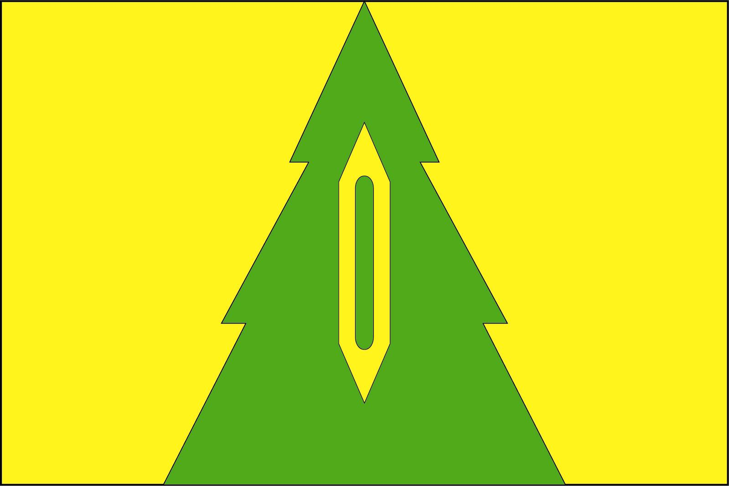

(оборотная сторона)

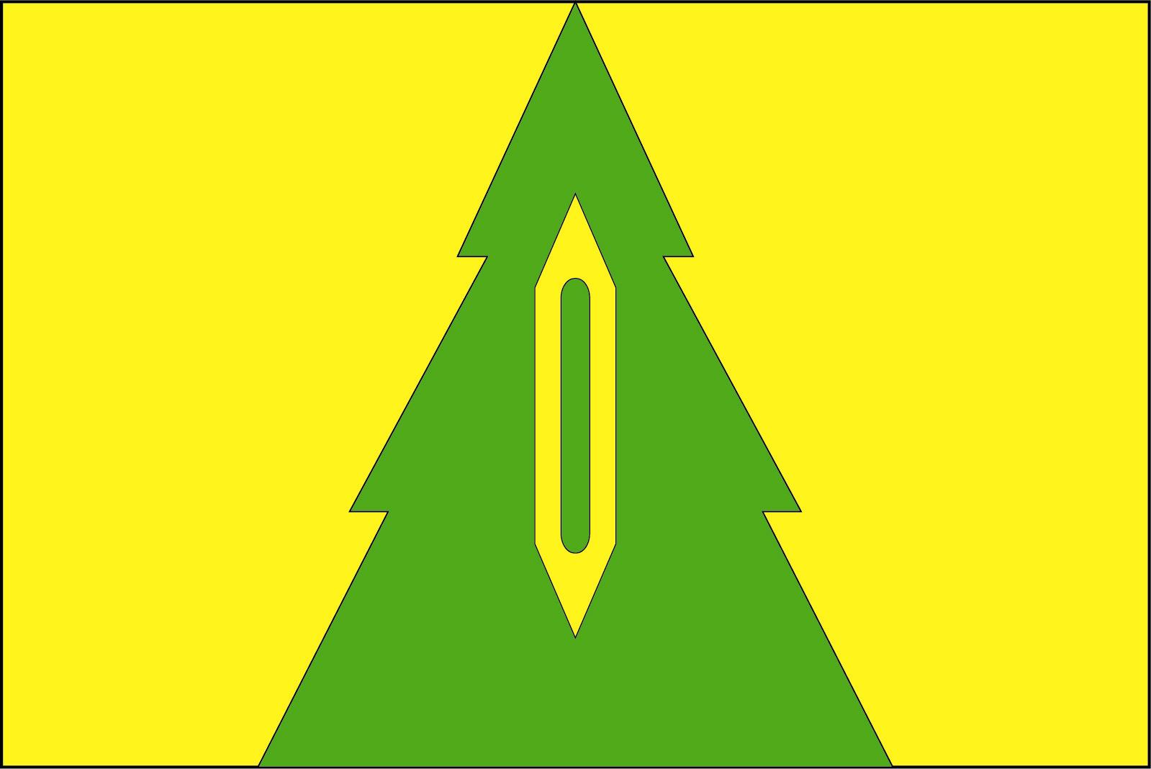

Размещение флагов: 1 –флаг РФ или субъекта РФ, 2 – флаг муниципального образования, где цифровые обозначения указывают на степень почетности места размещения герба при взгляде от зрителя.

